### **Livrable Technique :**

Table des matières

Livrable Technique : 1

Environnement de travail 2

Logiciels utilisés : 2

ExiaSaver : le lanceur principal 4

Le Lanceur 4

Les Statistiques 4

TermSaver : les trois types d’écran de veille 5

TermSaver : Statique 5

TermSaver : Dynamique 5

TermSaver : Interactif 6

## Environnement de travail

# Logiciels utilisés :

Pour ce projet nous avons utilisé la machine virtuel VirtualBox pour lancer Linux :

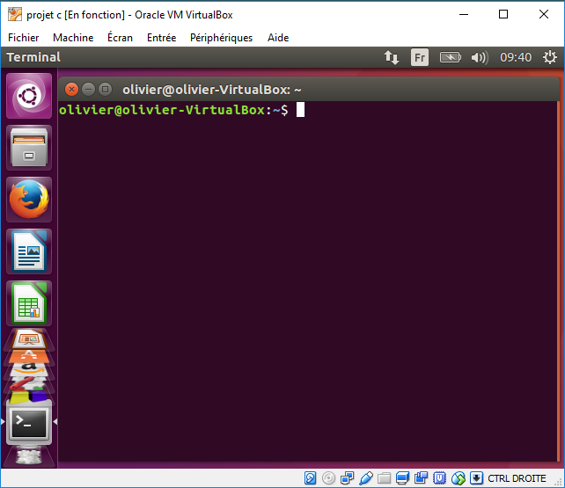

## ExiaSaver : le lanceur principal

# Le Lanceur

Le lanceur est une partie du programme relativement abstraite, en comparaison avec les autres parties qui ont la tâche d’afficher quelque chose.

Le lanceur a pour but premier de « Lancer le programme » c’est-à-dire exécuter une simulation de veille et donc de charger en mémoire les programmes TermSaver et leurs fichiers.

Il aussi pour fonction de choisir aléatoirement un des trois écrans possibles.

# Les Statistiques

Le lanceur a une fonction secondaire qui consiste à calculer les statistiques du programme comme le nombre de types d’écrans lancés, sur les dates de lancement…

L’utilisateur a la possibilité d’afficher et de choisir les statistiques avec la commande -stats.

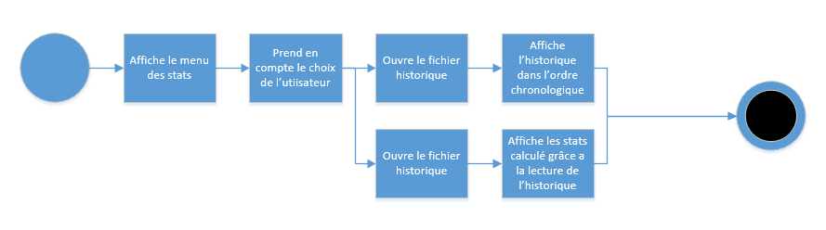

## TermSaver : les trois types d’écran de veille

# TermSaver : Statique

Le TermSaver Statique consiste à afficher une image au centre de la console. A partir de fichiers choisis aléatoirement, et de taille variable.

Ces images sont affichées grâce à une conversion de celle-ci en code ASCII.

Donc il y a une première phase où l’on choisit un fichier « image » aléatoirement,

Puis une deuxième phase où l’on charge l’image dans le programme,

Puis une troisième phase où l’on convertit cette image en ASCII

Et finalement on la dernière phase affiche l’image au centre de la console.



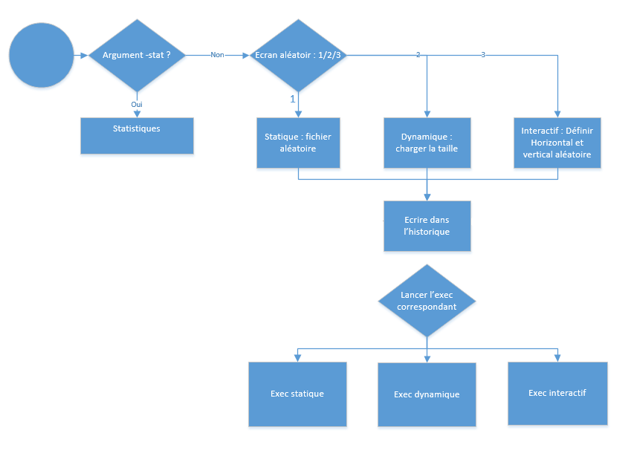

# TermSaver : Dynamique

Le TermSaver Dynamique affiche l’heure à partir d’images de chiffres près-chargées puis convertîtes en ASCII.

Ici le programme récupère l’heure,

Fait tout ce que le TermSaver Statique fait,

Actualiser l’affichage toutes les N secondes.

Et affiche un message de prévention de cette actualisation.

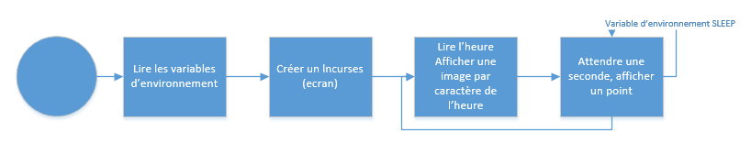

# TermSaver : Interactif

Le TermSaver Interactif consiste à afficher un mini-jeu où un avion sous forme de caractères ASCII (tout comme le « Statique ») les coordonnées sont généré de façon aléatoire.

Le programme gère aussi les commandes utilisateurs pour déplacer l’avion.

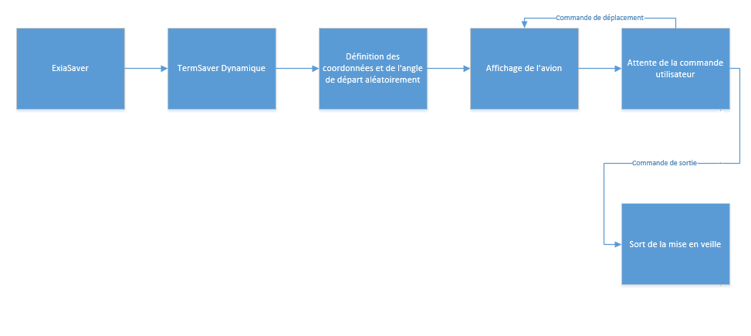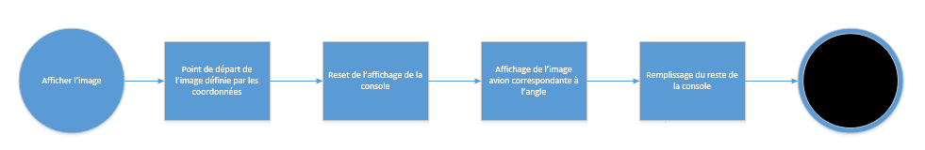

Nous n’avons pas réussi à utiliser les images PMB pour afficher les avions, l’affichage des avions se fait directement dans le programme.

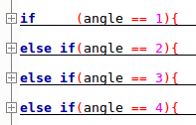

## Bilan Personnel :

Olivier Descoups :

Ce premier projet est une expérience très particulière qui est très intense, il m’a demandé beaucoup de temps, mais il m’a apporté beaucoup de compétences en langage C, les livrables n’était pas très clair pour moi. La chose le plus important et difficile des point à mettre en place est l’organisation et la répartition des taches.

VUILLAUME GAUTIER :

Ce projet a apporté à mes connaissances en C un complément non négligeable : il m’a permis d’aborder l’affichage d’image, me faisant découvrir la bibliothèque lncurses. Malgré tout, les aspects techniques étant parfois difficiles à prendre en main, et cela à amener à de grandes pertes de temps.

blaudez valentin :

Dans se projet, nous devions réalise trois types de fond d’écran qui sont choisi aléatoirement.

Apres la lecture du sujet nous nous sommes partagés les taches et mes taches furent de réalisé l’affichage statique et la fonction permettant d’affiché des statistiques.

Ce projet en C sous linux ma apporter des connaissances tels que l’affichage avec l’utilisation de la bibliothèque ncurse, ou encore la lecture des fichiers et l’utilisation d’un tableau pour afficher une image. Cependant ces aspects techniques ont été difficile à utiliser ce qui a entrainer de grandes pertes de temps.